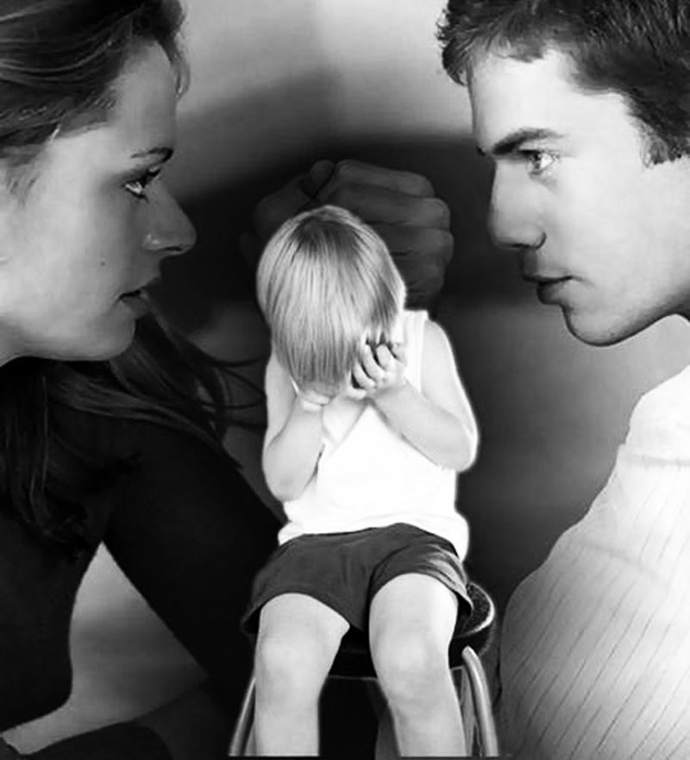

Что происходит с ребёнком во время развода? (чувства ребёнка)
Страх. В семье происходит много изменений в этот период. Неопределённость и неизвестность от происходящего внушает детям страх, т.к. их прежний мир рушится и они не знают, что их ждёт дальше.
Быть брошенным, никому не нужным - это, пожалуй, самый большой страх, который испытывает ребенок, переживающий развод своих родителей. Этот страх брошенности характерен даже для детей из нормальных, полных семей. Это - результат изначальной беспомощности ребенка и его зависимости от родителей.
Нужно успокоить ребенка, заверить, что его не бросят. Это заверение следует повторять неоднократно. Каждодневные ординарные ситуации, такие как оставление ребенка под присмотром приходящей няни, могут спровоцировать у него опасение, что родитель никогда не вернется. Иногда ребенка можно успокоить, сказав ему, куда вы собираетесь пойти и оставив номер телефона, по которому он может позвонить.
Вина. Накануне развода в семье могут быть частые конфликты, в том числе вокруг воспитания детей. В таких случаях дети особенно склонны думать, что родители развелись из-за них, что из-за того, что они были непослушными, или что-то делали не так, родители ссорились и в итоге расстались. Ребенок может думать, что его непослушание вынудило папу уйти из дома, или что мама и папа разошлись потому, что очень много спорили о его плохом поведении. Вера в то, что все это послужило причиной печального события, отражает детское ощущение собственной важности.
В некоторых семьях страх ребенка, считающего себя причиной развода, значительно усугубляется, если один из родителей в той или иной форме перекладывает на этого ребенка или своих детей вообще всю вину за этот развод. Сказать своему малышу, что он виноват в вашем разводе, значит взвалить на него непосильное бремя. Этого делать нельзя. Никогда!Очень важно говорить ребёнку, что развод – это отношения взрослых. Что нет их вины в том, что родители развелись.
Среди маленьких детей встречается также феномен, который психологи называют "магическим мышлением". В его основе лежит вера в то, что мысли и чувства могут реализоваться. Например, ребенок, обидевшийся на родителя за взбучку, может верить, что его злые мысли были причиной того, что родитель-обидчик споткнулся на лестнице, заболел или ушел из семьи.
Надежда – почти все дети упорно продолжают цепляться за фантастическую надежду, что их мама и папа в конце концов снова воссоединятся. Эта надежда губительна. Ребёнку важно знать, что решение, принятое родителями окончательное и что он никак не может на него повлиять.
Злость – дети могут злиться на обоих родителей за то, что они не сохранили семью. Они могут злиться на самих себя за то, что их непослушание привело к разрыву между папой и мамой или за то, что они не предприняли ничего для того, чтобы родители не расстались. Ребенку бывает трудно преодолеть или выразить эту злость. Он может опасаться, что если проявит эту злость в отношении родителя, покинувшего семью, то может быть окончательно отвергнут и лишен возможности посещать этого родителя. Он также может думать, что если будет слишком усердствовать в выражении своей злости по отношению к родителю, с которым он остался, то также может быть отвергнут этим родителем. Он может опасаться интенсивности, накала своей злости, бояться, что если даже частица этой злости выплеснется наружу, это чувство может стать неуправляемым.
Злость, испытываемая по отношению к одному из родителей, может быть переключена на другого, на которого злиться не так опасно.
Иногда детская злость может выплеснуться на школьных друзей и учителей или проявиться в деструктивном, вызывающем поведении.
Отчаяние и печаль, подавленное состояние - практически постоянный спутник развода. Это состояние естественно при такой беде, и детям так же, как и взрослым, приходится проходить этот мучительный этап, связанный с расколом семьи.
Печаль может сочетаться с ощущением своей неадекватности и низкой самооценкой. Ребенок может думать, что он - никчемное, скверное существо и ничего не способен сделать путного.
Порой детская печаль или подавленность может принять форму пассивной самоизоляции. Ребенок может хандрить, утратить всякий интерес к друзьям или к тому, что прежде доставляло ему радость, удовольствие. Иногда эти настроения принимают форму неистовой сверхактивности, как будто он торопится убежать от грустных мыслей. Ребенок может стать плаксивым, плакать по поводу вещей, которые прежде его абсолютно не расстраивали. Он может снова испытывать страхи и фобии, например, боязнь темноты, которую он уже преодолел, или приобрести новые страхи. Он может снова начать страдать энурезом. Он может потребовать дополнительного внимания к себе и воспринимать почти как нетерпимые ежедневные вынужденные разлуки, связанные с посещением школы, и т.д. Могут появиться различные физические симптомы, такие, как боли в животе, или возникнуть проблемы, связанные с усидчивостью и способностью сосредоточиваться во время занятия.

